温馨提示：
此套题为Word版，请按住Ctrl,滑动鼠标滚轴，调节合适的观看比例，答案解析附后。关闭Word文档返回原板块。
课时自测·当堂达标
1.(2016·武昌高一检测)地壳中铁元素比铜元素含量高很多，但人们冶炼出铜比铁早很多年。合理的解释是( )
A.铜矿较易还原，铁矿很难还原
B.铜矿颜色较深，易发现；铁矿颜色较浅，不易发现
C.矿石在地下埋藏，铜矿最浅，容易开发，铁矿埋得深，难开发
D.铜比铁相对原子质量大
【解析】选A。人们冶炼出铜比铁早很多年，主要是因为铜不活泼，铜离子的氧化性强，易被还原；而铁较活泼，较难还原。
2.(2016·邯郸高一检测)下列关于铁及其化合物的说法中正确的是( )
A.Fe₃O₄是一种红棕色粉末，俗称磁性氧化铁
B.铁与水蒸气在高温下的反应产物为Fe₂O₃和H₂
C.除去FeCl₂溶液中的FeCl₃杂质可以向溶液中加入过量铁粉，然后过滤
D.Fe³⁺与KSCN反应产生红色沉淀
【解析】选C。Fe₃O₄是一种黑色晶体，A错误；铁与水蒸气在高温下的反应产物为Fe₃O₄和H₂，B错误；加入过量铁粉，把铁离子还原为亚铁离子，过量的铁粉过滤除去，C正确；Fe³⁺与KSCN反应产生红色物质，但不是沉淀，D错误。
3.(2016·宜宾高一检测)下列物质与盐酸反应后，向所得溶液中滴加KSCN溶液，溶液呈红色的是( )
A.Fe B.FeO C.Fe₃O₄ D.Fe(OH)₂
【解析】选C。据题意知所得溶液中含有Fe³⁺，原物质只能为Fe₃O₄，反应离子方程式为Fe₃O₄+8H⁺2Fe³⁺+Fe²⁺+4H₂O，Fe、FeO、Fe(OH)₂与HCl反应只能得到含Fe²⁺的溶液。
【补偿训练】
只用一种试剂即可区别NaCl、MgCl₂、FeCl₃、Al₂(SO₄)₃四种溶液，这种试剂是
( )
A.AgNO₃ B.NaOH
C.BaCl₂ D.HCl
【解析】选B。滴加氢氧化钠溶液后，无明显现象的是氯化钠，产生白色沉淀的是氯化镁，产生红褐色沉淀的是氯化铁，开始产生白色沉淀，后来沉淀溶解消失的是硫酸铝。
4.(2016·枣庄高一检测)下列关于Al、Fe、Cu的说法正确的是( )
A.三种金属单质放置在空气中均只生成氧化物
B.保存Fe₂(SO₄)₃溶液时需要加入铁钉
C.无需另选试剂就可以鉴别Al₂(SO₄)₃、Fe₂(SO₄)₃和CuSO₄
D.三种金属的活泼性：Al>Cu>Fe
【解析】选C。A.铜在空气中生成铜绿，属于盐，错误；B.Fe₂(SO₄)₃溶液中加入铁钉，Fe³⁺会被铁还原为Fe²⁺，错误；C.硫酸铜溶液呈蓝色，硫酸铁溶液是棕黄色，而硫酸铝是无色溶液，正确；D.三种金属的活泼性：Al>Fe>Cu，错误。
5.(2016·吉林高一检测)把生锈的铁钉放入足量稀盐酸中，可能发生的反应
是( )
A.只有置换反应 B.只有复分解反应
C.置换和复分解反应 D.置换和分解反应
【解析】选C。铁锈的主要成分是Fe₂O₃，Fe₂O₃+6HCl2FeCl₃+3H₂O，属于复分解反应，Fe+2HClFeCl₂+H₂↑，属于置换反应，Fe+2Fe³⁺3Fe²⁺，属于氧化还原反应，故选C。
【补偿训练】
(2016·兰州高一检测)“秦砖汉瓦”是我国传统建筑文化的一个缩影。同是由黏土烧制的砖瓦，有的是黑色的，有的却是红色的，你猜测其中的原因可能是
( )
A.土壤中含有铁粉、二氧化锰等
B.黑砖瓦是煅烧过程中附着了炭黑，红砖瓦则是添加了红色耐高温染料
C.土壤中含有的铜元素经过不同工艺煅烧，分别生成了黑色CuO和红色Cu
D.土壤中含有的铁元素经过不同工艺煅烧，分别生成了黑色Fe₃O₄或FeO和红色Fe₂O₃
【解析】选D。黏土中含有铁元素，在烧制砖瓦时，与O₂反应，生成氧化物，铁元素的氧化物有3种，FeO与Fe₃O₄为黑色，Fe₂O₃为红棕色，故D项正确。
6.(2016·成都高一检测)为了防止枪支生锈，常采用化学处理使钢铁零件表面生成Fe₃O₄的致密保护层——“发蓝”。化学处理过程中其中一步的反应为3Fe+NaNO₂+5NaOH3Na₂FeO₂+H₂O+NH₃↑。下列叙述不正确的是( )
A.枪支“发蓝”实质上是使铁表面钝化
B.上述反应中，铁被氧化
C.N的氧化性大于Fe的氧化性
D.反应中转移电子2 mol，生成还原产物8.5 g
【解析】选D。枪支“发蓝”的过程是使钢铁零件表面生成Fe₃O₄的致密保护层，即铁表面钝化，A正确；该反应中铁化合价升高，被氧化成Na₂FeO₂，NaNO₂中+3价氮元素被还原成NH₃中-3价氮元素，氧化剂是NaNO₂，氧化产物是Na₂FeO₂，N的氧化性大于Fe的氧化性，B、C正确；反应中转移电子2 mol，生成还原产物NH₃的质量约为5.7 g，D错误。
7.将铁粉、铜粉、FeCl₃溶液和CuCl₂溶液混合于某容器中充分反应(假定容器不参与反应)。试判断下列情况下，溶液中存在的金属离子和金属单质。
(1)若铁粉有剩余，则容器中不可能有的离子是________________________；
铜单质________(填“一定”或“可能”)存在。
(2)若氯化铁和氯化铜都有剩余，则容器中不可能有的单质是________，Fe²⁺________(填“一定”或“可能”)存在。
【解析】解答时应首先弄清物质间可能发生的反应。凡是相互间能发生反应的物质就不可能大量共存。本题涉及的反应有
①Fe+2FeCl₃3FeCl₂；②Fe+CuCl₂Cu+FeCl₂；
③Cu+2FeCl₃2FeCl₂+CuCl₂。
(1)若铁粉有剩余，则容器中不可能有Fe³⁺、Cu²⁺，因为它们能发生上述①②反应。
(2)若FeCl₃和CuCl₂都有剩余，则容器中一定没有Fe、Cu，一定有Fe²⁺。
答案：(1)Fe³⁺、Cu²⁺ 一定
(2)Fe、Cu 一定
【互动探究】
(1)溶液中可能三种离子Fe³⁺、Cu²⁺、Fe²⁺同时存在吗？
提示：可能，Fe³⁺足量时就可以，此时无金属单质。
(2)金属单质可能同时存在吗？
提示：可能，Fe³⁺很少时，铁、铜过量，可同时存在。
8.根据下列流程图回答问题。
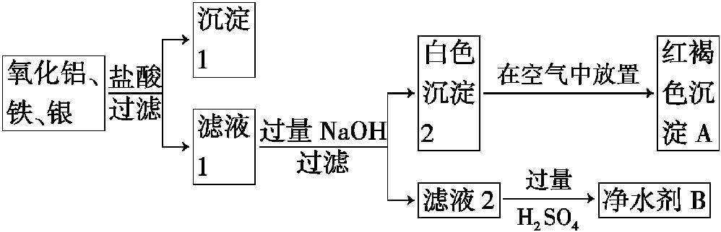
试写出：
(1)化学式：沉淀1：________，A：________，B：________。
(2)沉淀2生成红褐色沉淀A的化学方程式__________________________。
(3)A溶于硫酸所得溶液也可作净水剂，其原理是_____________________。
【解析】银不与盐酸反应，故沉淀1为银，氧化铝、铁分别与盐酸反应的方程式为Al₂O₃+6HCl2AlCl₃+3H₂O，Fe+2HClFeCl₂+H₂↑，所以滤液1为AlCl₃和FeCl₂的混合物，加入过量的氢氧化钠时，发生反应为AlCl₃+4NaOHNaAlO₂+3NaCl+2H₂O，FeCl₂+2NaOHFe(OH)₂↓+2NaCl，Fe(OH)₂沉淀被空气氧化生成Fe(OH)₃。A溶于硫酸生成硫酸铁，其净水原理是硫酸铁与水生成Fe(OH)₃胶体，能凝聚水中的悬浮杂质。
答案：(1)Ag Fe(OH)₃ Al₂(SO₄)₃
(2)4Fe(OH)₂+O₂+2H₂O4Fe(OH)₃
(3)A与硫酸反应生成的硫酸铁与水反应生成Fe(OH)₃胶体，能凝聚水中的悬浮杂质
关闭Word文档返回原板块

